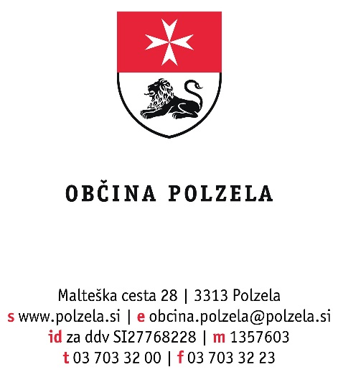

Številka: 4782-3/2020-1
Datum: 20. 2. 2020

V skladu z 52. členom Zakona o stvarnem premoženju države in samoupravnih lokalnih skupnosti (Uradni list RS, št. 11/18 in 79/18) in 19. členom Uredbe o stvarnem premoženju države in samoupravnih lokalnih skupnosti (Uradni list RS, št. 31/18) Občina Polzela

objavlja

NAMERO O ODDAJI NEPREMIČNINE V NAJEM

Občina Polzela, Malteška cesta 28, 3313 Polzela oddaja v najem za določen čas, za obdobje 5 let z možnostjo podaljšanja, nepremičnino: zemljišče za ureditev zelenjavnega vrta – vrt z oznako V7, v izmeri 49,00 m², ki se nahaja na delu nepremičnine s parc. št. 1125/66, k. o. 992 Polzela (ID 1695898).

Mesečna najemnina znaša letno 0,60 EUR/m², kar skupaj znaša 29,40 EUR brez DDV in zajema tudi urbano opremo (2 x kompostnik, zabojnik za orodje).

Rok za prejem izjave o interesu je 10. 3. 2020. Izjava mora biti pisna. V primeru, da bo zainteresiranih več oseb, bodo z njimi opravljena pogajanja o ceni in o drugih pogojih pravnega posla.

Nepremičnina bo oddana v najem po preteku 20 dni od objave te namere na spletni strani Občine Polzela z neposredno pogodbo.

Predmet oddaje v najem si je mogoče ogledati v času uradnih ur Občine Polzela.

Kontaktna oseba za informacije: Alenka Kočevar, direktorica občinske uprave, telefonska številka: 03 703 32 00.

Jože Kužnik
Župan

Posredovano:
- v objavo na spletno stran

